婺源县审计局执法信息公开

一、执法人员信息
序号 | 单位 | 姓名 | 性别 | 执法岗位 | 执法证号
1 | 婺源县审计局 | 汪叔逊 | 男 | 领导执法岗位 | 14093026009
2 | 婺源县审计局 | 程琳玲 | 女 | 领导执法岗位 | 14093026003
3 | 婺源县审计局 | 施志江 | 男 | 领导执法岗位 | 14093026017
4 | 婺源县审计局 | 郑彤 | 女 | 领导执法岗位 | 14093026018
5 | 婺源县审计局 | 查中勇 | 男 | 领导执法岗位 | 14093026020
6 | 婺源县审计局 | 汪竹英 | 女 | 固定资产投资审计股 | 14093026008
7 | 婺源县审计局 | 程玄进 | 男 | 领导执法岗位 | 14093026001
8 | 婺源县审计局 | 余安江 | 男 | 领导执法岗位 | 14093026006
9 | 婺源县审计局 | 梁利文 | 男 | 领导执法岗位 | 14093026007
10 | 婺源县审计局 | 程森焰 | 男 | 行政事业与社会保障审计股 | 14093026002
11 | 婺源县审计局 | 申庆芳 | 女 | 固定资产投资审计股 | 14093026004
12 | 婺源县审计局 | 俞何元 | 男 | 行政事业与社会保障审计股 | 14093026005
13 | 婺源县审计局 | 程兰 | 女 | 经济责任审计股 | 14093026015
14 | 婺源县审计局 | 张爱华 | 女 | 行政事业与社会保障审计股 | 14093026014
15 | 婺源县审计局 | 董振凤 | 女 | 自然资源资产和生态环境审计股 | 14093026013
16 | 婺源县审计局 | 汪雨芬 | 女 | 自然资源资产和生态环境审计股 | 14093026012
17 | 婺源县审计局 | 叶志光 | 男 | 固定资产投资审计股 | 14093026011
18 | 婺源县审计局 | 任溪人 | 男 | 行政事业与社会保障审计股 | 14093026010
19 | 婺源县审计局 | 单志玲 | 女 | 行政事业与社会保障审计股 | 14093026016
20 | 婺源县审计局 | 朱梦薇 | 女 | 财政与金融审计股 | 14093026019
- 执法流程图

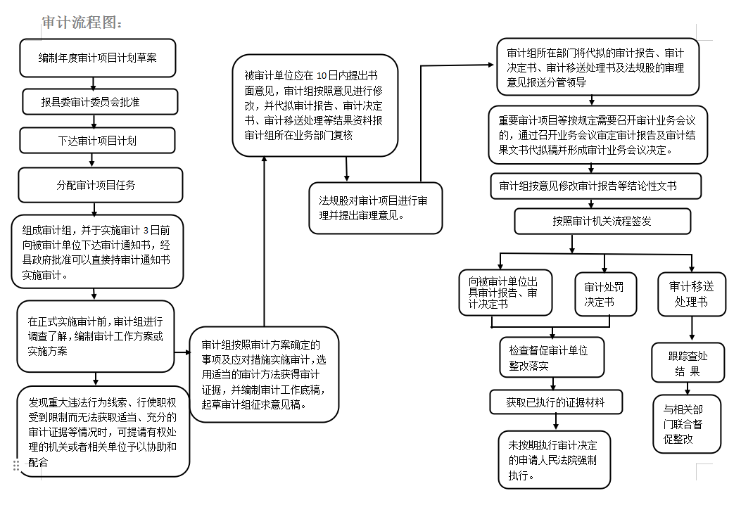
三、监督举报电话
婺源县司法局行政执法监督股0793-7350148
四、救济途径
（一）提请裁决
被审计单位对审计机关作出的有关财政收支的审计决定不服的，可以自收到审计决定书之日起60日内向婺源县人民政府提请裁决，本级人民政府的裁决为最终决定。
（二）行政复议
被审计单位对婺源县审计局作出的有关财务收支的审计决定不服的，可以自收到审计决定书之日起60日内向婺源县人民政府或上饶市审计局提出行政复议申请。
（三）行政诉讼
被审计单位对婺源县审计局作出的有关财务收支的审计决定不服的，可以自收到审计决定书之日起6个月内依法向婺源县人民法院提起诉讼。
（四）申诉
被审计领导干部对县委审计委员会办公室、婺源县审计局出具的经济责任审计报告有异议的，可以自收到审计报告之日起30日内向同级审计委员会办公室申诉。审计委员会办公室应当组成复查工作小组，并要求原审计组人员等回避，自收到申诉之日起90日内提出复查意见，报县委审计委员会批准后作出复查决定。复查决定为最终决定。

